## 实验三　验证力的平行四边形定则

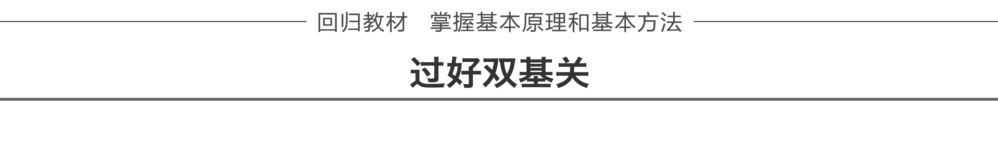

1.实验原理

互成角度的两个力*F*1、*F*2与另外一个力*F*′产生相同的效果，看*F*1、*F*2用平行四边形定则求出的合力*F*与*F*′在实验误差允许范围内是否相同.

2.实验器材

木板、白纸、图钉若干、橡皮条、细绳、弹簧测力计两个、三角板、刻度尺.

3.实验步骤

(1)用图钉把一张白纸钉在水平桌面上的木板上.

(2)用两个弹簧测力计分别钩住两个细绳套，互成角度地拉橡皮条，使橡皮条伸长，结点到达某一位置*O*.如图1甲所示.

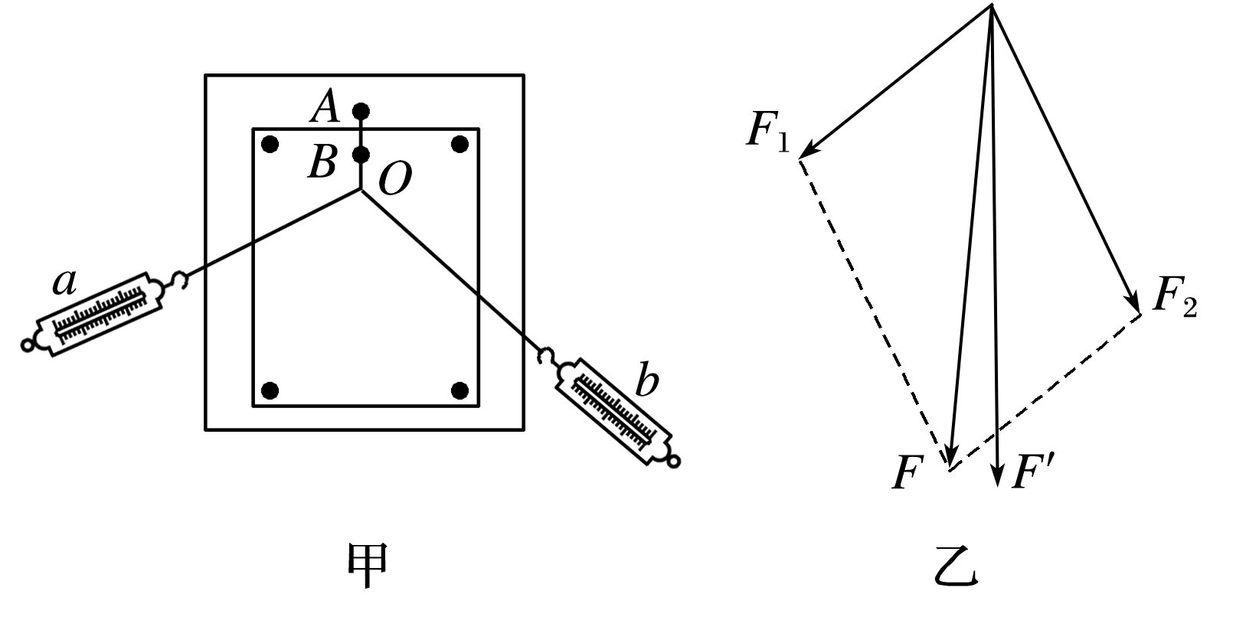

图1

(3)用铅笔描下结点*O*的位置和两个细绳套的方向，并记录弹簧测力计的读数，利用刻度尺和三角板根据平行四边形定则求出合力*F*.

(4)只用一个弹簧测力计，通过细绳套把橡皮条的结点拉到与前面相同的位置*O*，记下弹簧测力计的读数*F*′和细绳的方向，如图乙所示.

(5)比较*F*′与用平行四边形定则求得的合力*F*，看它们在实验误差允许的范围内是否相同.



1.正确使用弹簧测力计

(1)将两只弹簧测力计调零后水平互钩对拉过程中，读数相同，可选；若不同，应另换或调校，直至相同为止.

(2)使用时，读数应尽量大些，但不能超出范围.

(3)被测力的方向应与轴线方向一致.

(4)读数时应正对、平视刻度.

2.注意事项

(1)位置不变：在同一次实验中，使橡皮条拉长时结点的位置一定要相同，是为了使合力的作用效果与两个分力共同作用效果相同，这是利用了等效替代的思想.

(2)角度合适：用两个弹簧测力计钩住细绳套互成角度地拉橡皮条时，其夹角不宜太小，也不宜太大，以60°～100°之间为宜.

(3)在合力不超出量程及在橡皮条弹性限度内形变应尽量大一些.细绳套应适当长一些，便于确定力的方向.

(4)统一标度：在同一次实验中，画力的图示选定的标度要相同，并且要恰当选定标度，使力的图示稍大一些.

3.误差分析

(1)误差来源：除弹簧测力计本身的误差外，还有读数误差、作图误差等.

(2)减小误差的办法：

①实验过程中读数时眼睛一定要正视弹簧测力计的刻度盘，要按有效数字位数要求和弹簧测力计的精度正确读数和记录.

②作图时使用刻度尺，并借助于三角板，使表示两力的对边一定要平行.



命题点一　教材原型实验

例1　某同学做“验证力的平行四边形定则”的实验情况如图2甲所示，其中*A*为固定橡皮条的图钉，*O*为橡皮条与细绳的结点，*OB*和*OC*为细绳.图乙是在白纸上根据实验结果画出的图.

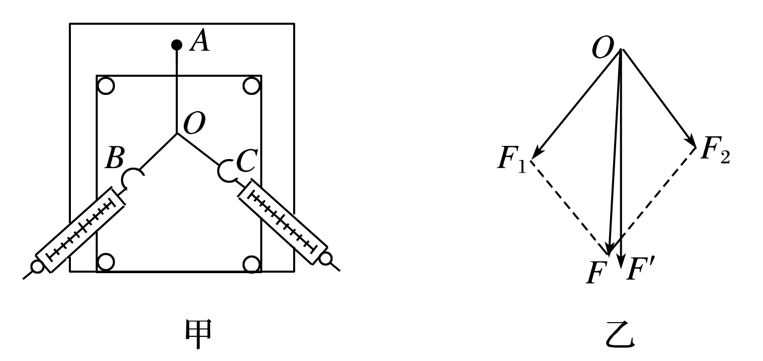

图2

(1)如果没有操作失误，图乙中的*F*与*F*′两力中，方向一定沿*AO*方向的是________.

(2)本实验采用的科学方法是________.

A.理想实验法

B.等效替代法

C.控制变量法

D.建立物理模型法

(3)实验时，主要的步骤是：

A.在桌上放一块方木板，在方木板上铺一张白纸，用图钉把白纸钉在方木板上；

B.用图钉把橡皮条的一端固定在板上的*A*点，在橡皮条的另一端拴上两条细绳，细绳的另一端系着绳套；

C.用两个弹簧测力计分别钩住绳套，互成角度地拉橡皮条，使橡皮条伸长，结点到达某一位置*O*，记录下*O*点的位置，读出两个弹簧测力计的示数；

D.按选好的标度，用铅笔和刻度尺作出两只弹簧测力计的拉力*F*1和*F*2的图示，并用平行四边形定则求出合力*F*；

E.只用一只弹簧测力计，通过细绳套拉橡皮条使其伸长，读出弹簧测力计的示数，记下细绳的方向，按同一标度作出这个力*F*′的图示；

F.比较*F*′和*F*的大小和方向，看它们是否相同，得出结论.

上述步骤中，①有重要遗漏的步骤的序号是______和______；

②遗漏的内容分别是_______________________和_________________________.

答案　(1)*F*′　(2)B　(3)①C　E　②C中应加上“记下两条细绳的方向”　E中应说明“把橡皮条的结点拉到同一位置*O*”

解析　(1)由一个弹簧测力计拉橡皮条至*O*点的拉力一定沿*AO*方向；而两根弹簧测力计拉橡皮条至*O*点的拉力，根据平行四边形定则作出两弹簧测力计拉力的合力，由于误差的存在，不一定沿*AO*方向，故一定沿*AO*方向的是*F*′.

(2)一个力的作用效果与两个力的作用效果相同，它们的作用效果可以等效替代，故B正确.

(3)①根据“验证力的平行四边形定则”实验的操作规程可知，有重要遗漏的步骤的序号是C、E.

②在C中未记下两条细绳的方向，E中未说明是否把橡皮条的结点拉到同一位置*O*.

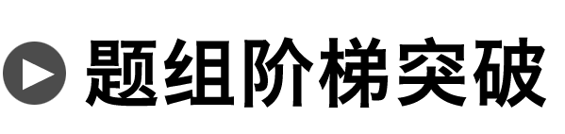

1.某同学在“探究弹力和弹簧伸长的关系”的实验中，测得图中弹簧*OC*的劲度系数为500 N/m.如图3所示，用弹簧*OC*和弹簧秤*a*、*b*做“探究求合力的方法”实验.在保持弹簧伸长1.00 cm不变的条件下，

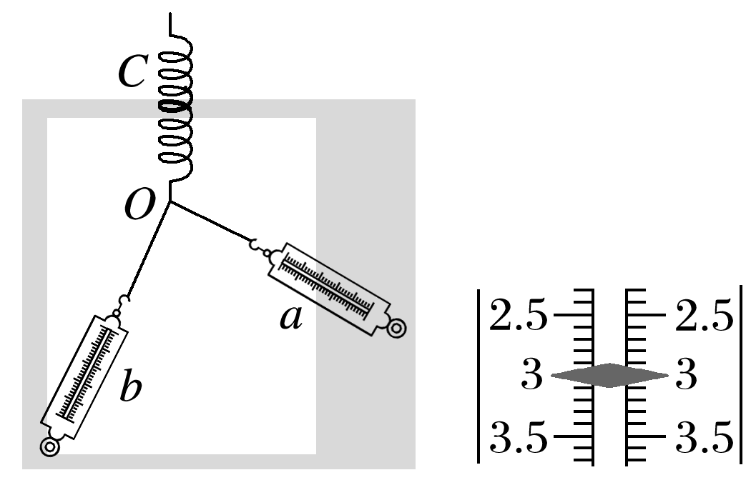

图3　　　　　图4

(1)若弹簧秤*a*、*b*间夹角为90°，弹簧秤*a*的读数是______N(图4中所示)，则弹簧秤*b*的读数可能为______N.

(2)若弹簧秤*a*、*b*间夹角大于90°，保持弹簧秤*a*与弹簧*OC*的夹角不变，减小弹簧秤*b*与弹簧*OC*的夹角，则弹簧秤*a*的读数________、弹簧秤*b*的读数________(填“变大”、“变小”或“不变”).

答案　(1)3.00～3.02　3.9～4.1(有效数字不作要求)

(2)变大　变大

解析　(1)由图可知弹簧秤*a*的读数是*F*1＝3.00 N；因合力为*F*＝*kx*＝500×0.01 N＝5 N，又两分力夹角为90°，则另一个分力为*F*2＝＝4.00 N.

(2)若弹簧秤*a*、*b*间夹角大于90°，保持弹簧秤*a*与弹簧*OC*的夹角不变，减小弹簧秤*b*与弹簧*OC*的夹角，如图所示，根据力的平行四边形定则可知，弹簧秤*a*的读数变大，弹簧秤*b*的读数变大.

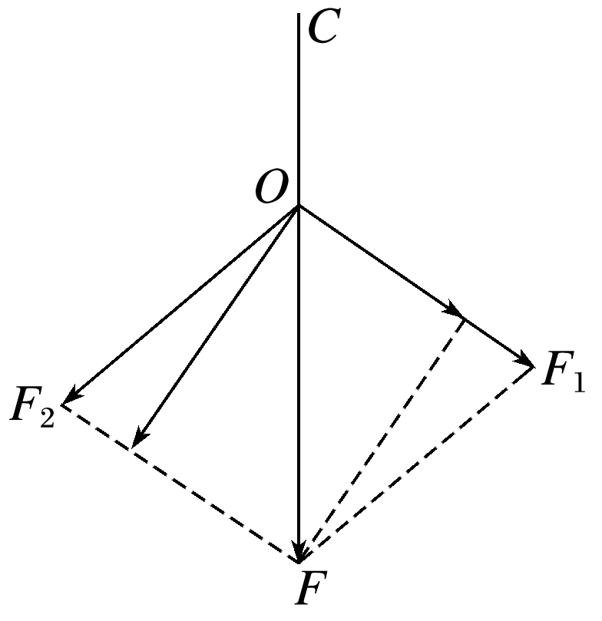

2.某同学做“验证力的平行四边形定则”的实验装置如图5甲所示，其中*A*为固定橡皮条的图钉，*O*为橡皮条与细绳的结点，*OB*和*OC*为细绳.根据实验数据在白纸上所作图如图乙所示，已知实验过程中操作正确.

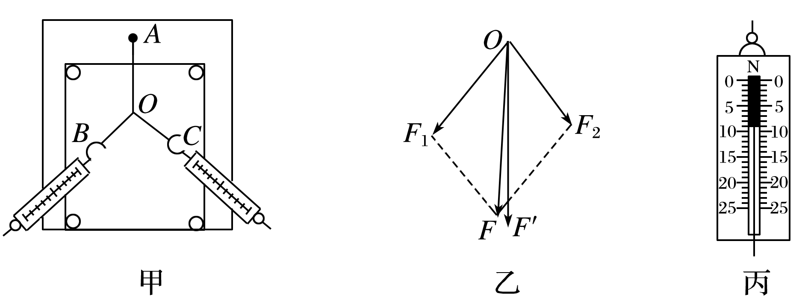

图5

(1)乙图中*F*1、*F*2、*F*、*F*′四个力，其中力________(填上述字母)不是由弹簧测力计直接测得的.实验中，要求先后两次力的作用效果相同，指的是________ (填正确选项前字母).

A.两个弹簧测力计拉力*F*1和*F*2的大小之和等于一个弹簧测力计拉力的大小

B.橡皮条沿同一方向伸长

C.橡皮条伸长到同一长度

D.橡皮条沿同一方向伸长同一长度

(2)丙图是测量中某一弹簧测力计的示数，读出该力大小为________ N.

答案　(1)*F*　D　(2)9.0

解析　(1)*F*在以*F*1与*F*2为邻边的平行四边形的对角线上，不是由弹簧测力计直接测出的.该实验采用了“等效替代”法，即合力与分力的关系是等效的，前后两次要求橡皮条沿同一方向伸长同一长度，故A、B、C错误，D正确.(2)根据丙图读出力的值为9.0 N.

3.有同学利用如图6所示的装置来验证力的平行四边形定则：在竖直木板上铺有白纸，固定两个光滑的滑轮*A*和*B*，将绳子打一个结点*O*，每个钩码的重量相等，当系统达到平衡时，根据钩码个数读出三根绳子的拉力*F*T*OA*、*F*T*OB*和*F*T*OC*，回答下列问题：

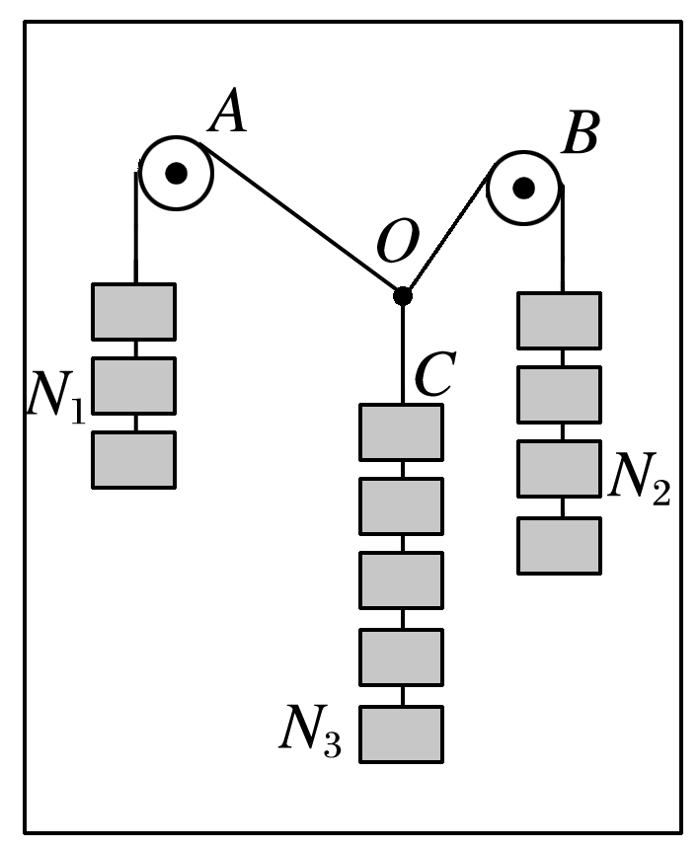

图6

(1)改变钩码个数，实验能完成的是(　　)

A.钩码的个数*N*1＝*N*2＝2，*N*3＝4

B.钩码的个数*N*1＝*N*3＝3，*N*2＝4

C.钩码的个数*N*1＝*N*2＝*N*3＝4

D.钩码的个数*N*1＝3，*N*2＝4，*N*3＝5

(2)在拆下钩码和绳子前，最重要的一个步骤是(　　)

A.标记结点*O*的位置，并记录*OA*、*OB*、*OC*三段绳子的方向

B.量出*OA*、*OB*、*OC*三段绳子的长度

C.用量角器量出三段绳子之间的夹角

D.用天平测出钩码的质量

(3)在作图时，你认为图7中________(选填“甲”或“乙”)是正确的.

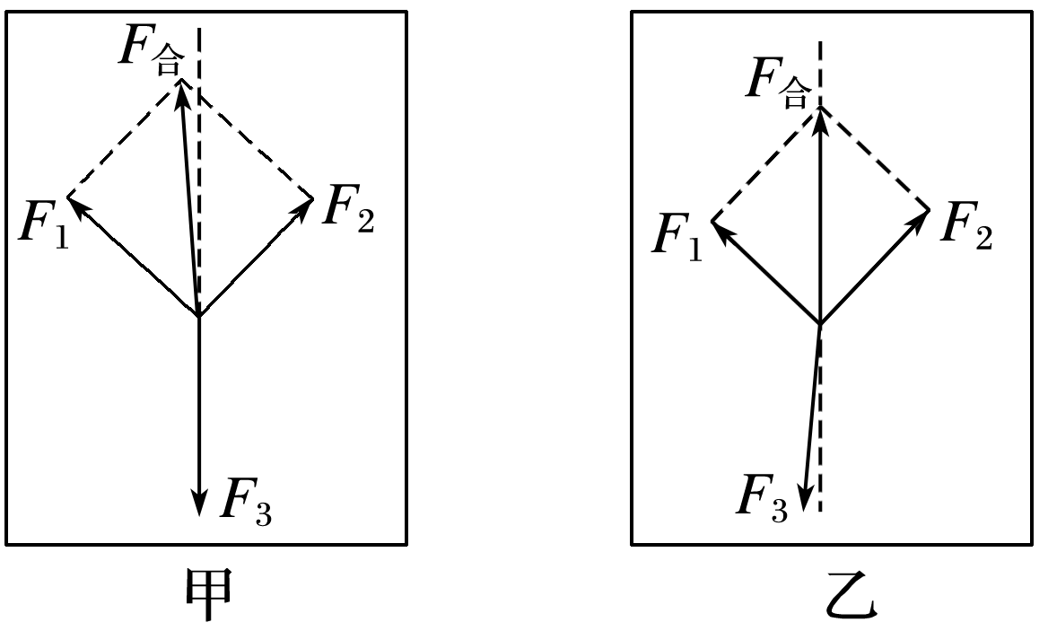

图7

答案　(1)BCD　(2)A　(3)甲

命题点二　实验拓展创新

例2　(2015·山东理综·21)某同学通过下述实验验证力的平行四边形定则.实验步骤：



①将弹簧秤固定在贴有白纸的竖直木板上，使其轴线沿竖直方向.

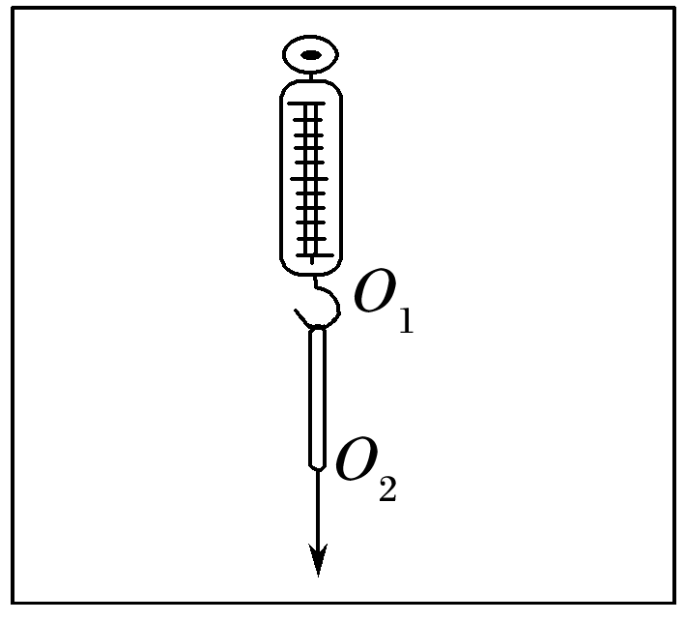

图8

②如图8所示，将环形橡皮筋一端挂在弹簧秤的秤钩上，另一端用圆珠笔尖竖直向下拉，直到弹簧秤示数为某一设定值时，将橡皮筋两端的位置标记为*O*1、*O*2，记录弹簧秤的示数*F*，测量并记录*O*1、*O*2间的距离(即橡皮筋的长度*l*).每次将弹簧秤示数改变0.50 N，测出所对应的*l*，部分数据如下表所示：

|  |  |  |  |  |  |  |
| --- | --- | --- | --- | --- | --- | --- |
| *F*(N) | 0 | 0.50 | 1.00 | 1.50 | 2.00 | 2.50 |
| *l*(cm) | *l*0 | 10.97 | 12.02 | 13.00 | 13.98 | 15.05 |

③找出②中*F*＝2.50 N时橡皮筋两端的位置，重新标记为*O*、*O*′，橡皮筋的拉力记为*FO**O*′.

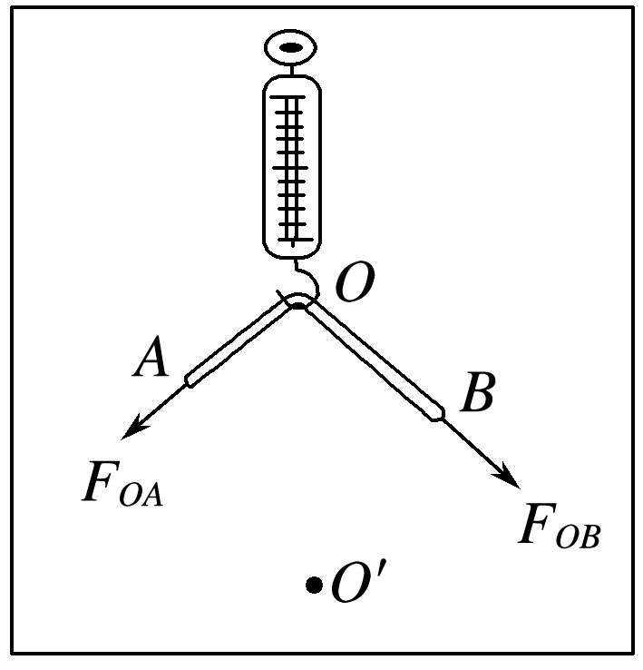

图9

④在秤钩上涂抹少许润滑油，将橡皮筋搭在秤钩上，如图9所示.用两圆珠笔尖成适当角度同时拉橡皮筋的两端，使秤钩的下端达到*O*点，将两笔尖的位置标记为*A*、*B*，橡皮筋*OA*段的拉力记为*FOA*，*OB*段的拉力记为*FOB*.

完成下列作图和填空：

(1)利用表中数据在图10坐标纸上画出*Fl*图线，根据图线求得*l*0＝________cm.

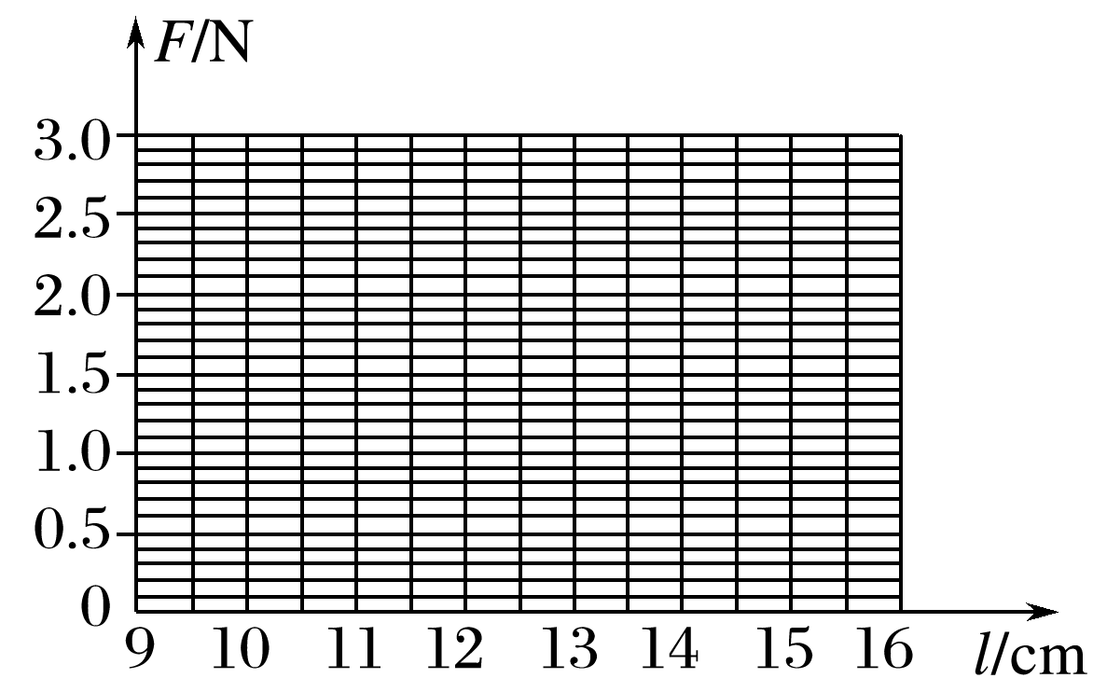

图10

(2)测得*OA*＝6.00 cm，*OB*＝7.60 cm，则*FOA*的大小为________N.

(3)根据给出的标度，在图11中作出*FOA*和*FOB*的合力*F*′的图示.

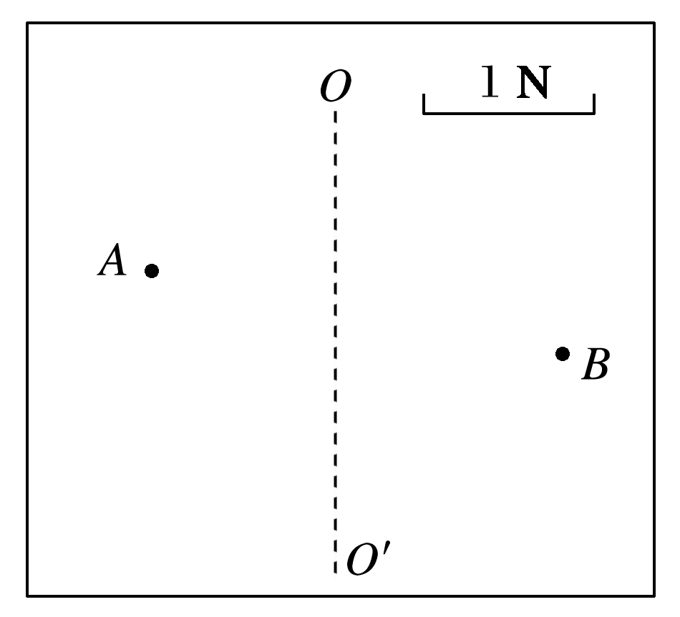

图11

(4)通过比较*F*′与________的大小和方向，即可得出实验结论.

答案　(1)见解析图甲　10.0(9.8、9.9、10.1均正确)　(2)1.80(1.70～1.90均正确)　(3)见解析图乙　(4)*FOO*′

解析　(1)作出*Fl*图象，如图甲所示，求得直线的横轴截距即为*l*0，可得*l*0＝10.0 cm

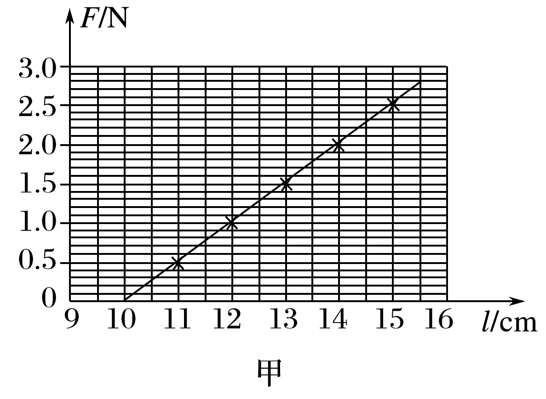

(2)可计算橡皮筋的劲度系数*k*＝＝ N/m＝50 N/m

若*OA*＝6.00 cm，*OB*＝7.60 cm，则橡皮筋的弹力为

*F*＝*k*Δ*x*＝50×(6.00＋7.60－10.00)×10－2 N＝1.80 N

则此时*FOA*＝*F*＝1.80 N

(3)*FOB*＝*FOA*＝1.80 N，两力的合力*F*′如图乙所示.

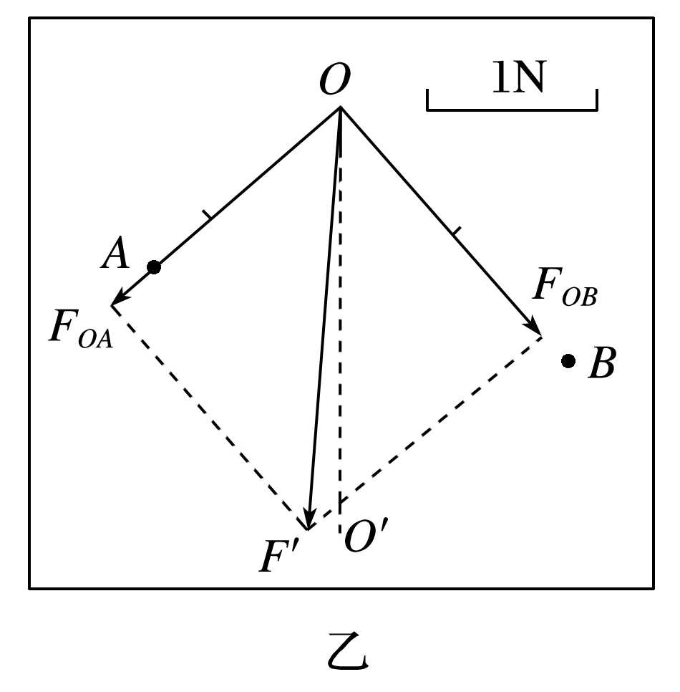

(4)*FOO*′的作用效果和*FOA*、*FOB*两个力共同作用的效果相同，*F*′是*FOA*、*FOB*两个力的合力，所以通过比较*F*′和*FOO*′的大小和方向，可得出实验结论.



实验拓展创新的两种方法

以本实验为背景，以实验中操作的注意事项、误差来源设置条件，或通过改变实验条件、实验仪器设置题目.

1.对实验原理的理解、实验方法的迁移

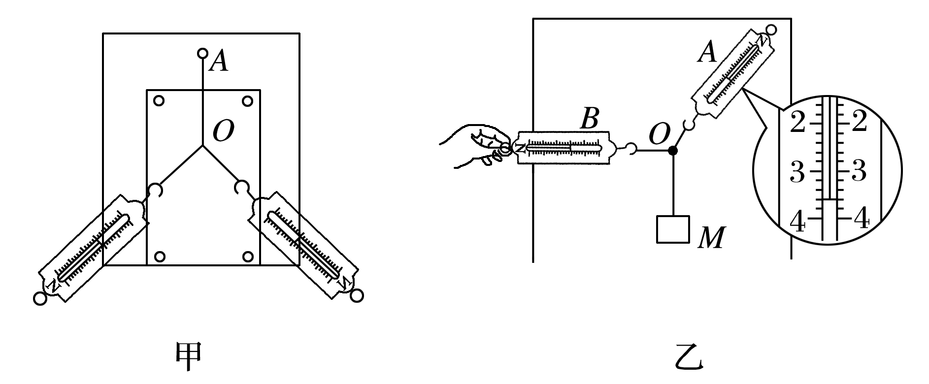

2.实验器材的改进

(1)橡皮筋弹簧测力计

(2)钩码弹簧测力计

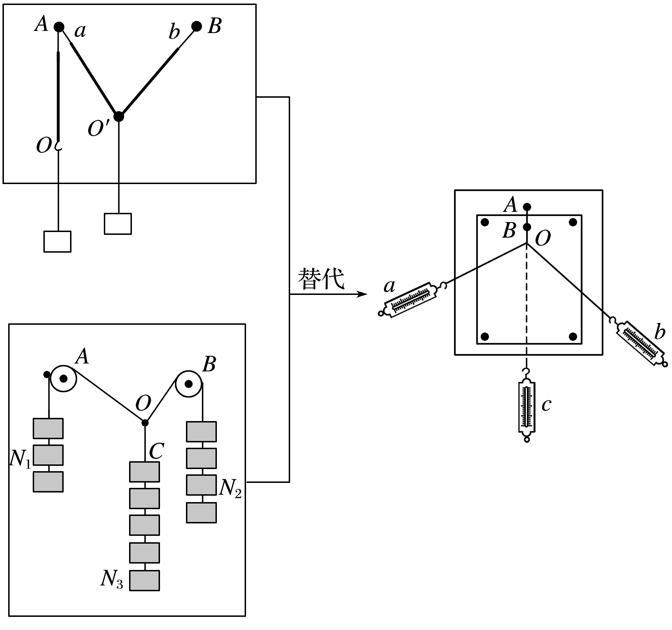

4.某同学尝试用橡皮筋等器材验证力的平行四边形定则，他找到两条相同的橡皮筋(遵循胡克定律)和若干小重物，以及刻度尺、三角板、铅笔、细绳、白纸、钉子，设计了如下实验：将两条橡皮筋的一端与细绳连接，结点为*O*，细绳下挂一重物，两橡皮筋的另一端也都连有细绳.实验时，先将一条橡皮筋的另一端的细绳固定在墙上的钉子*A*上，另一条橡皮筋任其下垂，如图12甲所示；再将另一条橡皮筋的另一端的细绳固定在墙上的钉子*B*上，如图乙所示.

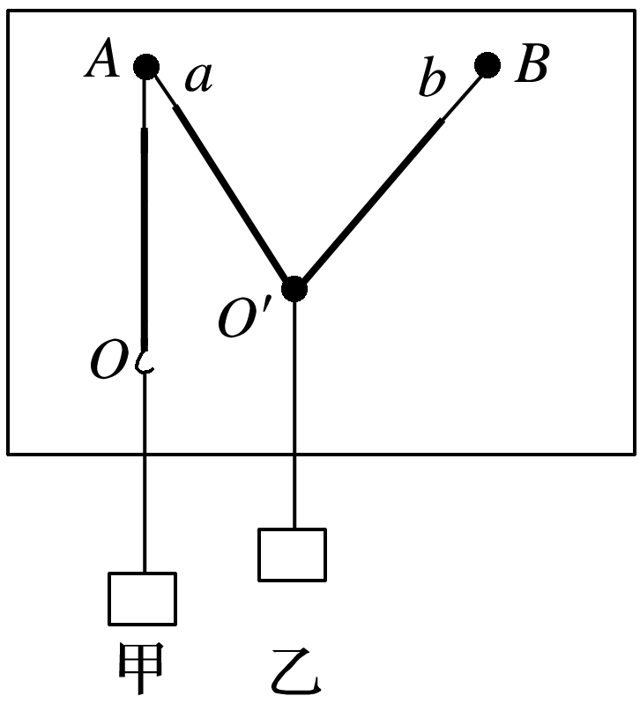

图12

(1)为完成实验，下述操作中必需的是________.

a.两橡皮筋的另一端连接的细绳*a*、*b*长度要相同

b.要测量橡皮筋的原长

c.要测量图甲和图乙中橡皮筋的长度

d.要记录图甲中结点*O*的位置及过结点*O*的竖直方向

e.要记录图乙中结点*O*′的位置及过结点*O*′的竖直方向

(2)对该实验“两条相同的橡皮筋”的要求的理解正确的是________.

a.橡皮筋的材料和原长相同即可

b.橡皮筋的材料和粗细相同即可

c.橡皮筋的材料、原长和粗细均要相同

答案　(1)bce　(2)c

解析　(1)首先应明白该实验的实验原理，即用橡皮筋的伸长量来表示弹力的大小，所以实验中一定要测橡皮筋的长度，而没必要关心细绳*a*、*b*的长度，选项b和c中的操作是需要的，为了确保力的合成的等效性，需要记录题图乙中结点*O*′的位置及过结点*O*′的竖直方向，选项e中的操作是必需的.

(2)为了能用橡皮筋的伸长量表示弹力大小，满足*F*＝*kx*，应让*k*值相同，即橡皮筋的材料、粗细、原长均要相同，选项c正确.

5.小明通过实验验证力的平行四边形定则.

(1)实验记录纸如图13所示，*O*点为橡皮筋被拉伸后伸长到的位置，两弹簧测力计共同作用时，拉力*F*1和*F*2的方向分别过*P*1和*P*2点；一个弹簧测力计拉橡皮筋时，拉力*F*3的方向过*P*3点.三个力的大小分别为：*F*1＝3.30 N、*F*2＝3.85 N和*F*3＝4.25 N.请根据图中给出的标度作图求出*F*1和*F*2的合力.

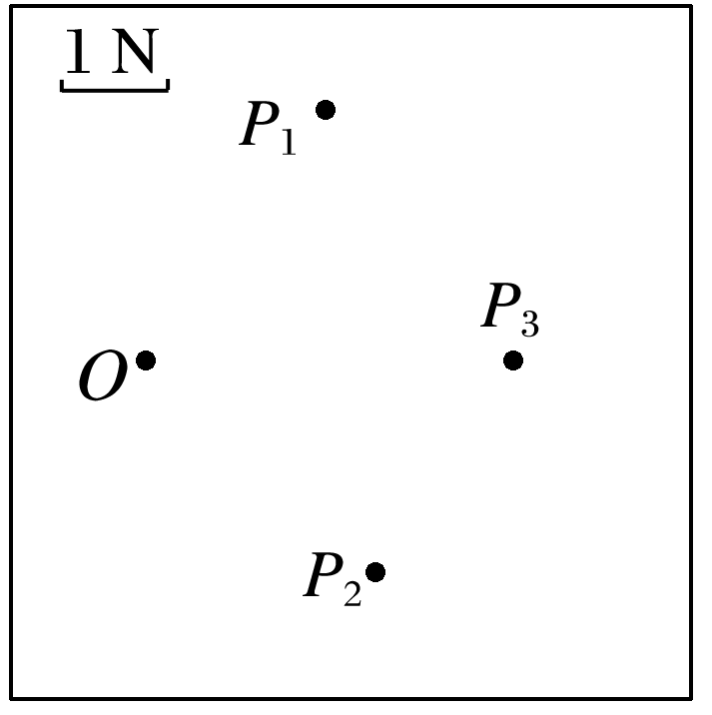

图13

(2)仔细分析实验，小明怀疑实验中的橡皮筋被多次拉伸后弹性发生了变化，影响实验结果.他用弹簧测力计先后两次将橡皮筋拉伸到相同长度，发现读数不相同，于是进一步探究了拉伸过程对橡皮筋弹性的影响.

实验装置如图14所示，将一张白纸固定在竖直放置的木板上，橡皮筋的上端固定于*O*点，下端*N*挂一重物.用与白纸平行的水平力缓慢地移动*N*，在白纸上记录下*N*的轨迹.重复上述过程，再次记录下*N*的轨迹.

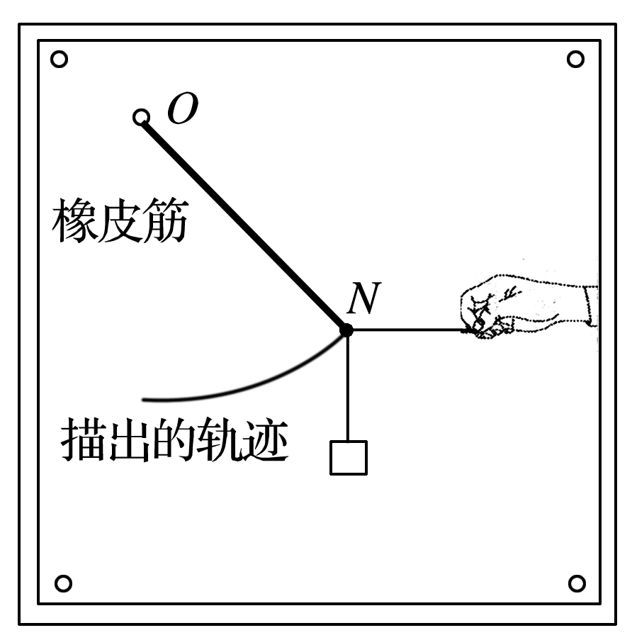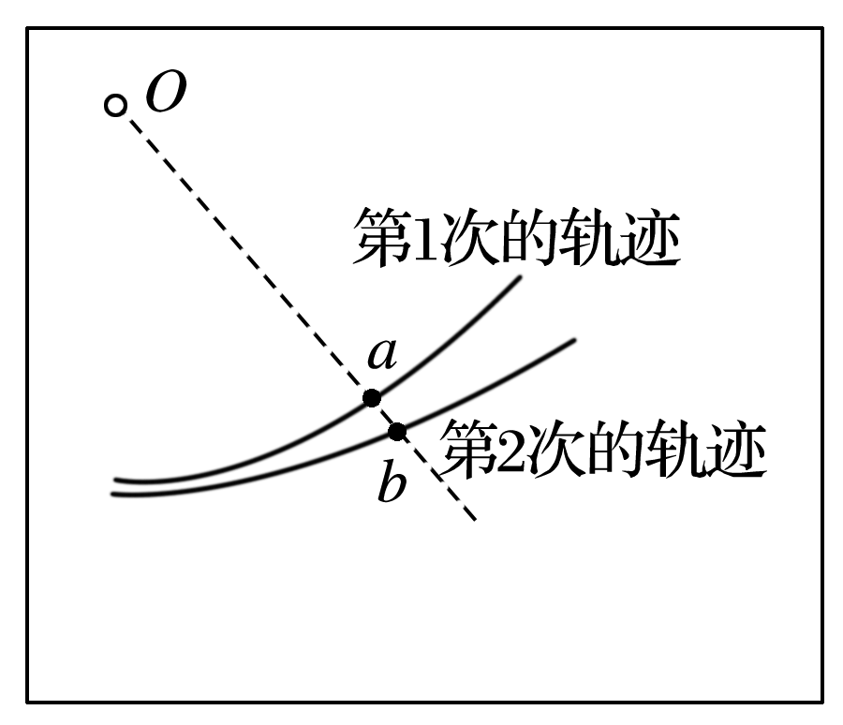

图14　　　　　　　　 图15

两次实验记录的轨迹如图15所示.过*O*点作一条直线与轨迹交于*a*、*b*两点，则实验中橡皮筋分别被拉伸到*a*和*b*时所受拉力*Fa*、*Fb*的大小关系为________.

(3)根据(2)中的实验，可以得出的实验结果________.(填写选项前的字母)

A.橡皮筋的长度与受到的拉力成正比

B.两次受到的拉力相同时，橡皮筋第2次的长度较长

C.两次被拉伸到相同长度时，橡皮筋第2次受到的拉力较大

D.两次受到的拉力相同时，拉力越大，橡皮筋两次的长度之差越大

(4)根据小明的上述实验探究，请对验证力的平行四边形定则实验提出两点注意事项.

答案　(1)见解析图(*F*合＝4.6～4.9 N都算对)

(2)*Fa*＝*Fb*　(3)BD

(4)橡皮筋拉伸不宜过长；选用新橡皮筋.(或：拉力不宜过大；选用弹性好的橡皮筋；换用弹性好的弹簧.)

解析　(1)作出的图示如图所示.

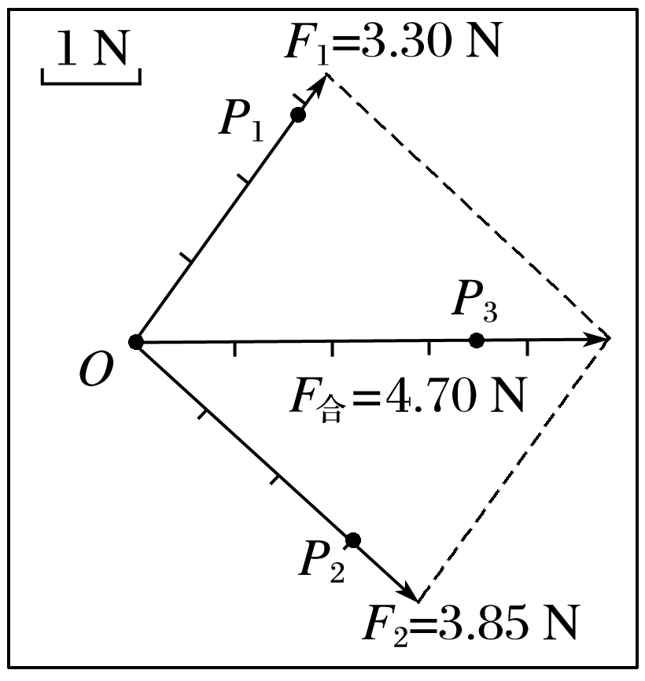

(2)重物受力情况如图所示，由于重力不变，两次实验时，橡皮筋拉力*F*T的方向相同，故水平拉力*F*大小相等，即*Fa*＝*Fb*.

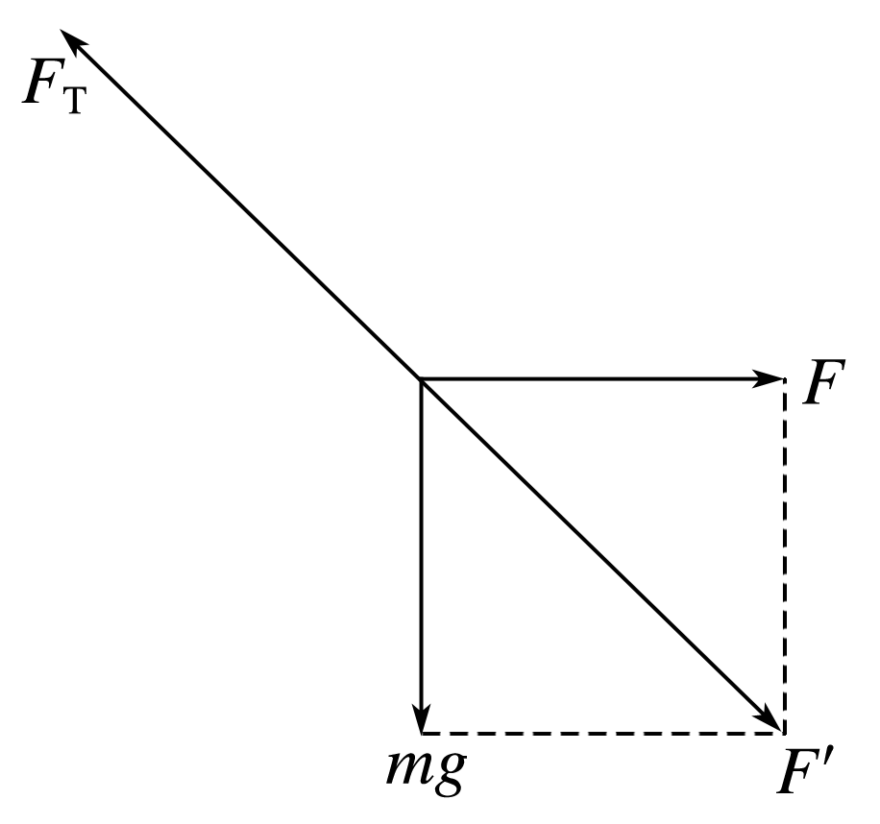

(3)根据题图可知，选项B、D正确，选项A、C错误.

(4)橡皮筋拉伸不宜过长，选用新橡皮筋等可减小误差.